Adăugarea unui Detaliu Disponibil din Stoc

Descrierea Interfeței

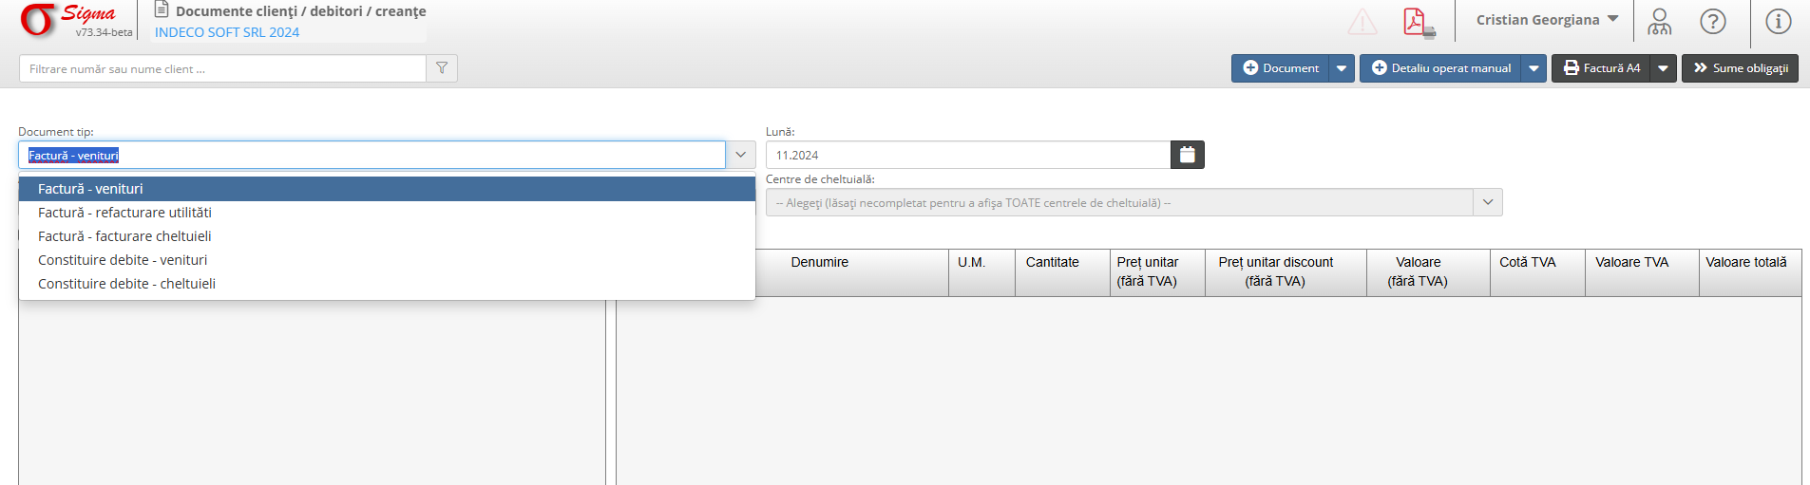
Această interfață este utilizată pentru adăugarea detaliilor unei facturi prin selectarea produselor sau serviciilor disponibile din stoc. Aceasta optiune este disponibila doar la selectarea unei facrturi de venituri din sectiunea Document Tip. Permite completarea informațiilor despre locație, beneficiar, cantitate și detalii financiare.
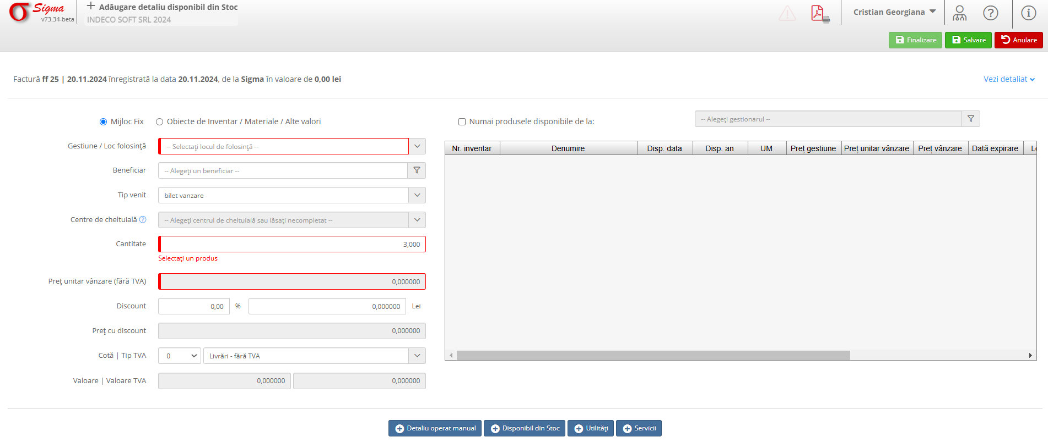

2. Secțiuni și Funcționalități

2.1. Secțiunea „Detalii Generale”
1. **Gestiune / Loc folosință**:
- Selectați locația sau gestiunea de unde provine produsul sau serviciul.
2. **Beneficiar**:
- Alegeți beneficiarul asociat detaliului.
3. **Tip venit**:
- Selectați tipul de venit corespunzător detaliului.
4. **Centru de cheltuială**:
- Specificați centrul de cheltuială aferent.

2.2. Secțiunea „Detalii Produs”
1. **Cantitate**:
- Introduceți cantitatea produsului selectat.
2. **Preț unitar vânzare (fără TVA)**:
- Specificați prețul unitar de vânzare, fără TVA.
3. **Discount**:
- Introduceți valoarea discount-ului, dacă este aplicabilă.
- Sistemul va calcula automat prețul cu discount.
4. **Cota | Tip TVA**:
- Selectați cota TVA aplicabilă și tipul livrării (ex.: fără TVA).
5. **Valoare | Valoare TVA**:
- Sistemul va calcula automat valoarea și TVA-ul corespunzătoare.

2.3. Tabelul „Detalii Disponibile”
1. **Nr. inventar**:
- Afișează numărul de inventar al produsului sau serviciului selectat.
2. **Denumire**:
- Afișează denumirea produsului sau serviciului.
3. **UM**:
- Unitatea de măsură corespunzătoare.
4. **Preț gestiune | Preț unitar vânzare | Preț vânzare**:
- Prețurile aferente gestiunii și vânzării.
5. **Dată expirare**:
- Specifică, dacă este cazul, data de expirare a produsului.

2.4. Opțiuni Suplimentare
1. **Numai produsele disponibile de la**:
- Selectați gestionarul pentru a afișa doar produsele disponibile în stocul său.
2. **+ Detaliu operat manual**:
- Permite adăugarea altor detalii manual.
3. **+ Disponibil din Stoc**:
- Selectați alte produse disponibile din stoc.
4. **+ Utilități**:
- Adăugați informații despre utilități asociate facturii.
5. **+ Servicii**:
- Introduceți servicii suplimentare asociate facturii.

3. Finalizarea Procesului
După completarea detaliilor, aveți următoarele opțiuni:
- **Finalizare**: Salvează detaliul și marchează procesul ca fiind complet.
- **Salvare**: Stochează modificările efectuate fără a finaliza procesul.
- **Anulare**: Revine la ecranul anterior fără a salva modificările.

